№91 мектеп – гимназия

Поэзия айында өткізілген іс – шаралар туралы есеп беру



Біз үлкен қуаныш пен мақтанышпен мектебімізде өткен Поэзия айлығының есебін ұсынамыз. Бұл керемет ай бізді сөздің сұлулығы арқылы байланыстырған шығармашылыққа, шабытқа және әдемі сәттерге толы болды.

Айлық аясында біз оқушыларымыздың поэзия әлеміне сүңгіп, өз өнерлерін ортаға салуға мүмкіндік беретін бірқатар іс-шаралар өткіздік. Біз кездесулер, әдеби викториналар, өлең жазу шеберханалары мен поэзия кештерін ұйымдастырдық, онда оқушылар өздерінің шығармашылық жұмыстарымен бөлісті.

Оқушылардың өлең сайысына белсене қатысқанын ерекше атап өткім келеді. Бізге оқушылардың шығармашылық қабілеті мен қиялының жоғары деңгейін көрсететін көптеген тамаша өлеңдер келіп түсті.

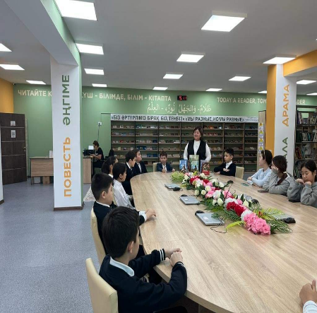 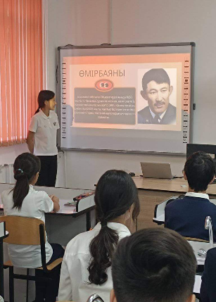 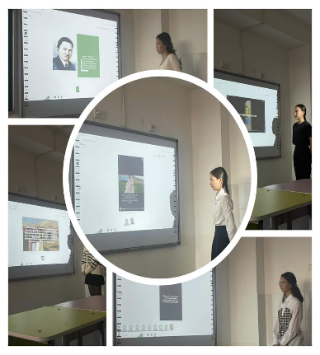



Поэзия айлығына атсалысқандардың барлығына, сондай-ақ оны ұмытылмастай етіп өткізген әрбір жанға алғысымызды білдіреміз. Сөздің сиқырына толы ай болды және бұл ай студенттеріміздің шығармашылығын дамытуға септігін тигізіп, поэзияның ғажайып әлемін ашуға шабыттандырды деп сенеміз.

<https://www.facebook.com/share/v/knLAWay3jLFoiUuK/?mibextid=A7sQZp>

<https://www.facebook.com/groups/4081792368575195/permalink/6798626006891804/?sfnsn=wa&ref=share&mibextid=KtfwRi>

<https://www.facebook.com/groups/4081792368575195/permalink/6824377847649953/?sfnsn=wa&ref=share&mibextid=KtfwRi>

<https://www.facebook.com/groups/4081792368575195/permalink/6830559150365156/?sfnsn=wa&ref=share&mibextid=KtfwRi>

<https://www.facebook.com/groups/4081792368575195/permalink/6835645569856514/?sfnsn=wa&ref=share&mibextid=KtfwRi>

<https://www.facebook.com/groups/4081792368575195/permalink/6848922511862153/?sfnsn=wa&ref=share&mibextid=KtfwRi>

<https://www.facebook.com/groups/4081792368575195/permalink/6858129897608081/?sfnsn=wa&ref=share&mibextid=KtfwRi>

<https://www.facebook.com/groups/4081792368575195/permalink/6864139753673762/?mibextid=Nif5oz>

<https://www.facebook.com/groups/4081792368575195/permalink/6863595510394853/?sfnsn=wa&ref=share&mibextid=KtfwRi>